4-

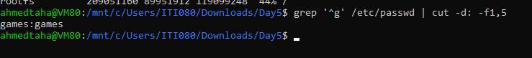

5-



6-



Lab5

1-

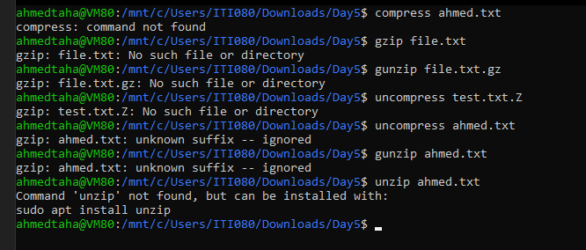

2-

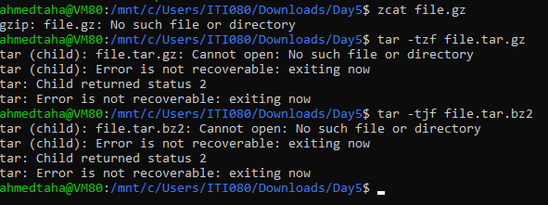

3-

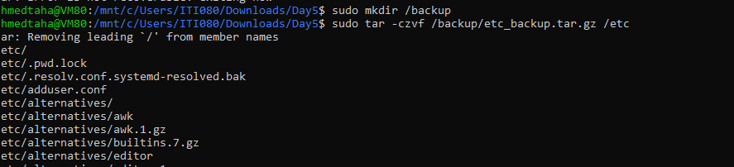

4-

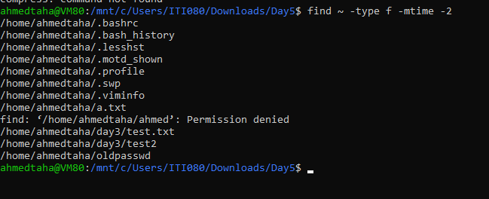

5-

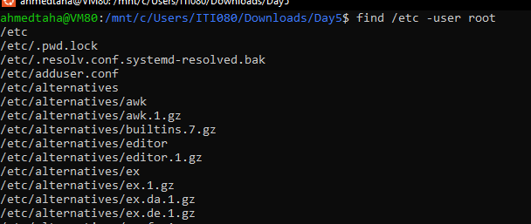

6-

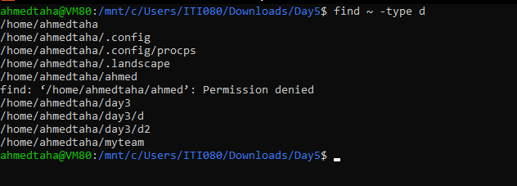

7-

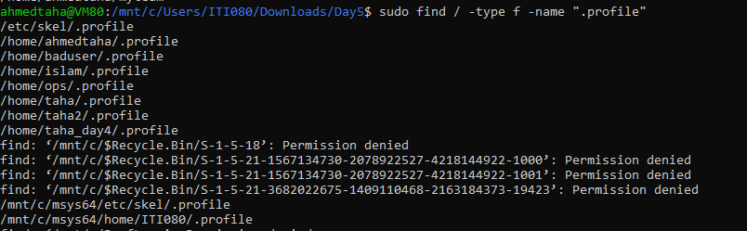

8-

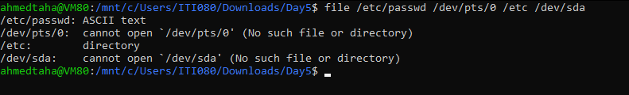

9-host inode



10-

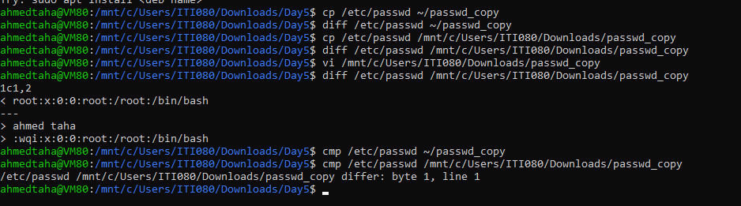

11-soft link

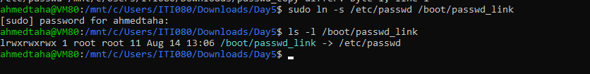

12-

\*/مش هنقدر ننقل لان لازم يكون في نفس partition لكن الحل غير المتوقع/\*

